实验1 液压泵性能实验
学号:2021111750姓名:任铎班级:车辆2022-05班日期:5.18
1.实验目的
1.热悉实验设备和测试小功率油泵的方法:
2.测绘液压泵的性能山线,掌握液压泵的工作特性;
3.对泵的主要性能有较深入的理解。
2.实验内容
1.液压泵的流量—压力特性;
2.液压泵的容积效率—压力特性;
3.液压泵的输入功率—压力特性;
4.液压泵的输出功率-压力特性;
5.液压泵的机械效率—压力特性;
6.液压泵的总效率—压力特性。
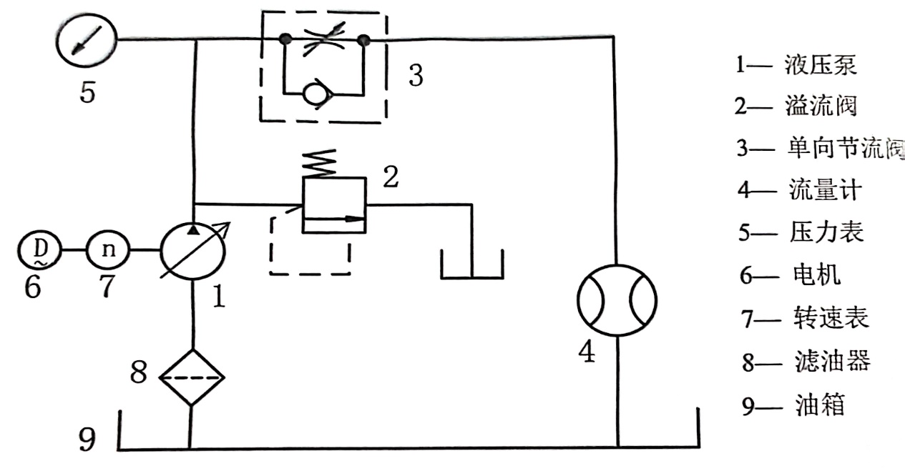
3.绘制液压泵性能实验原理图：
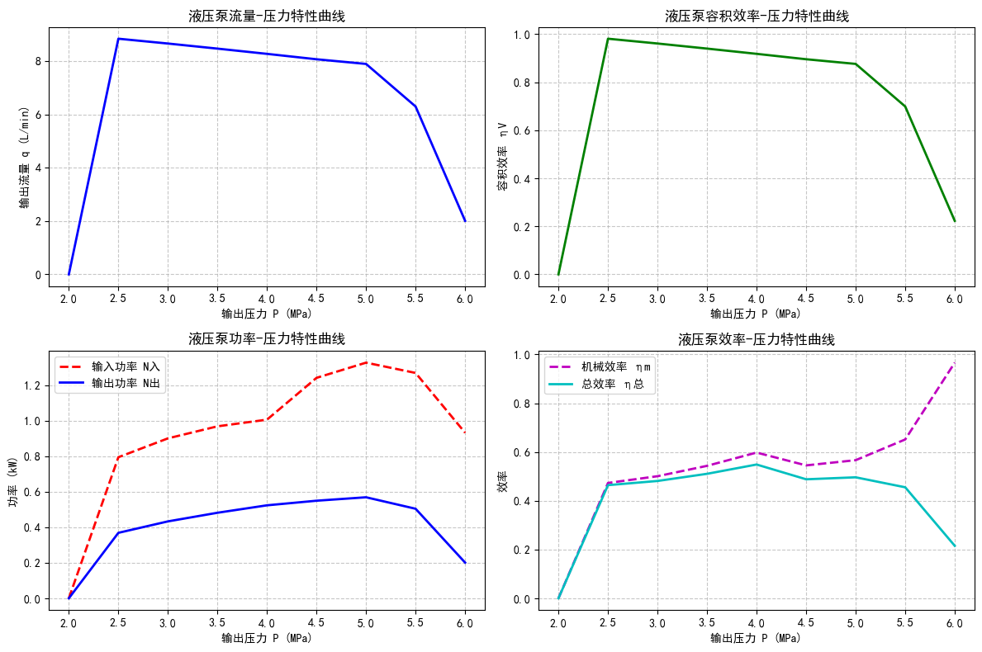
4.
5.思考
1）阀2溢流阀的作用是什么？
2）从泵的效率曲线可以得到什么启发？
1）过载保护和稳压的作用
2）容积效率曲线
容积效率随压力升高先升高再减小，低压环境下泵的容积损失极小，适合对流量稳定性要求高的场景。
机械效率曲线
机械效率随压力升高呈先上升后波动的趋势，实际应用中应避免长期在低压或超高压下运行，以减少无效摩擦损耗。
总效率曲线
总效率曲线先升高再下降，存在最大值，液压系统的工作压力应尽可能匹配泵的总效率峰值点，以实现节能。

